欢迎使用

Mini Telegraph

安装调试说明

# 开工

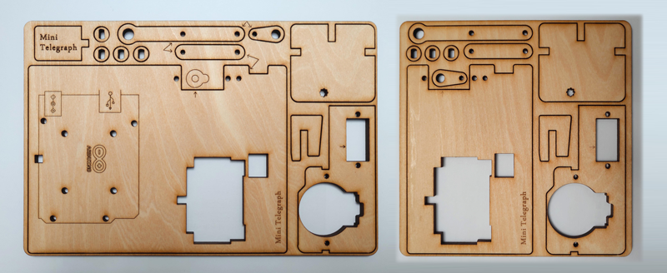不同配置的版本不完全相同，说明书中会单独提到。左侧是标准版，右侧精简版无Arduino底座和支架，其他零件都相同。

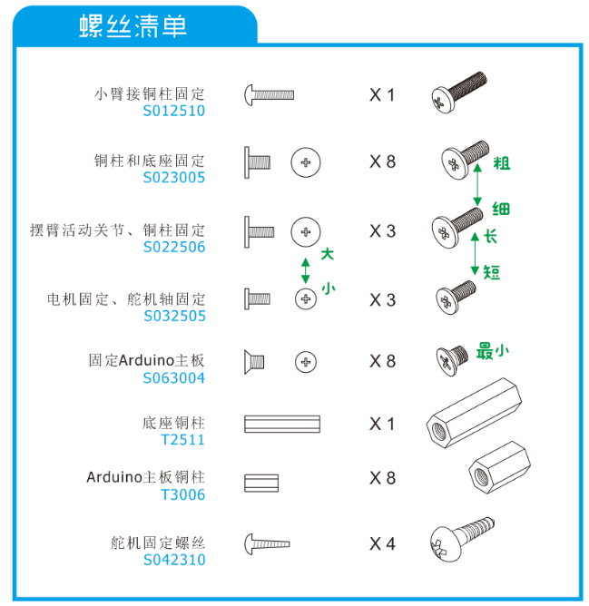

附件包内的螺丝很多种型号，请务必区分清楚再动工。

有几种很相近的螺丝，最粗的是固定铜柱的（精简版未提供）

# 先从最小的零件开始

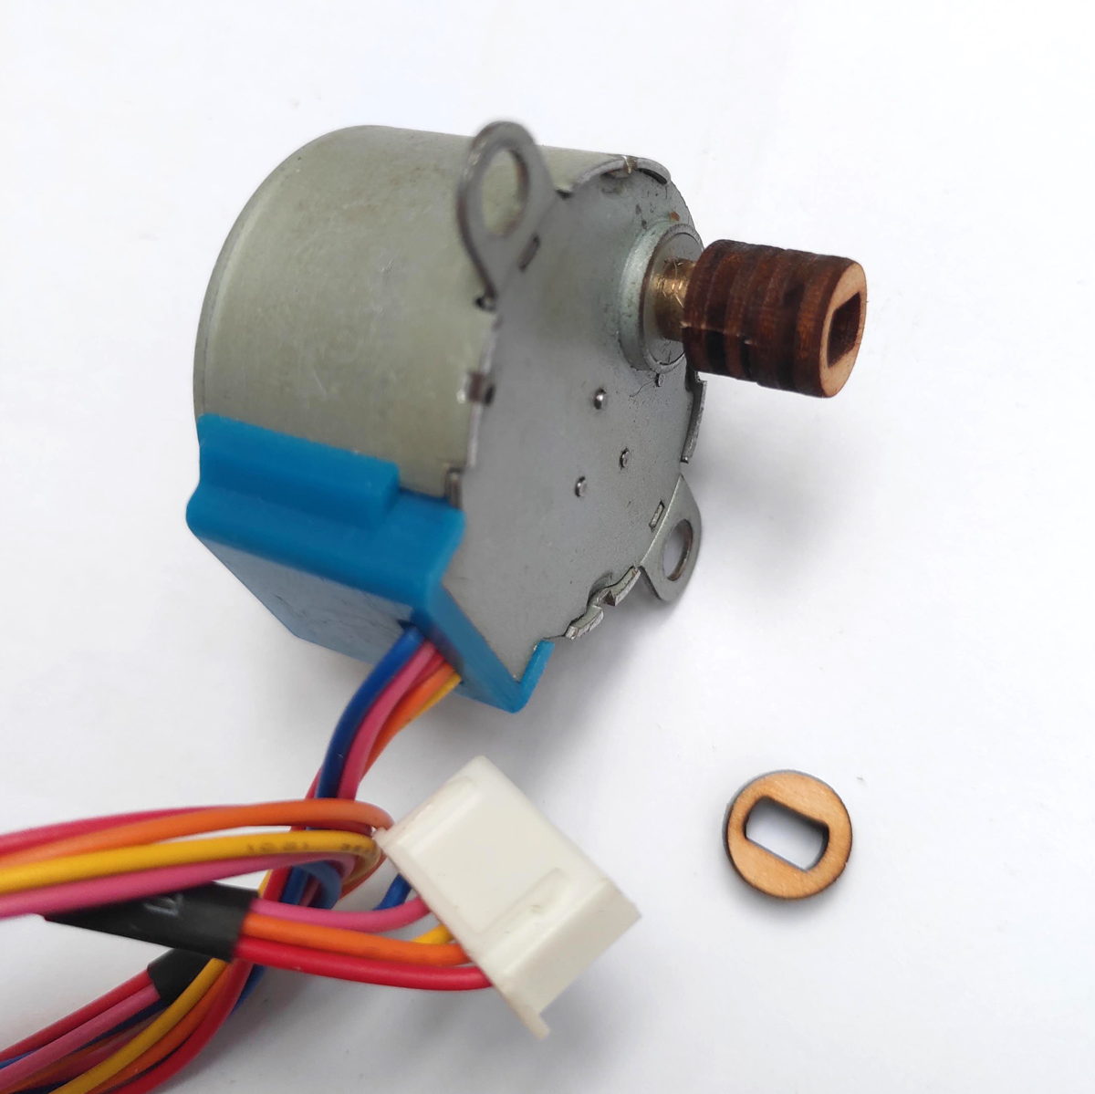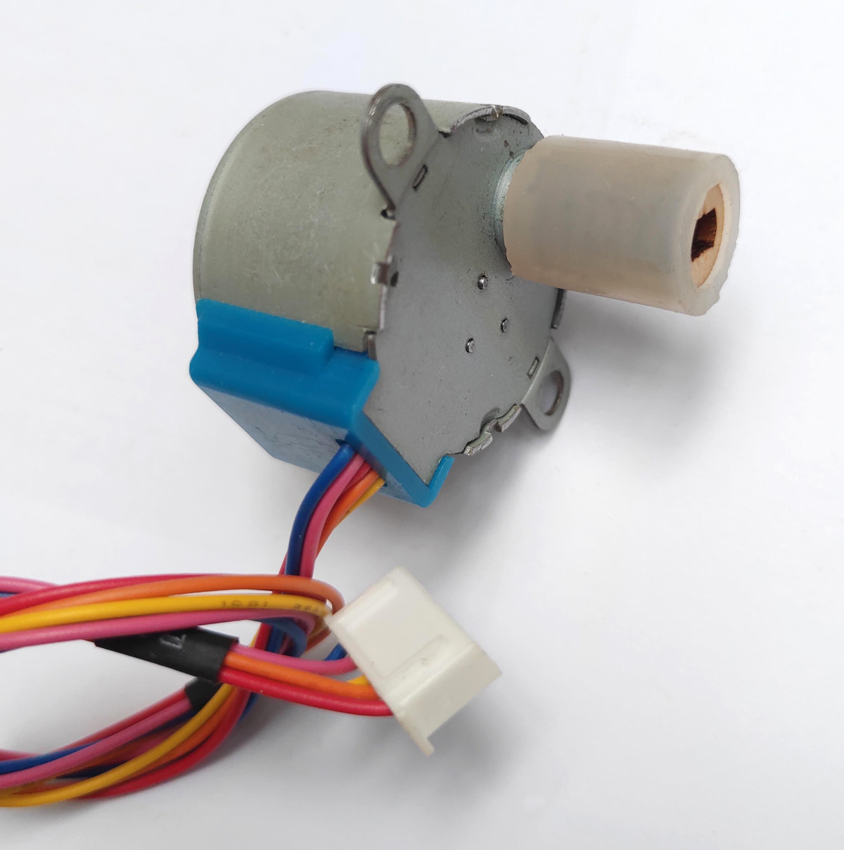

拆下3个小轴，将螺丝包内的硅胶棍套在小圆环上。一并套在步进电机主轴上。

# 正式开始了

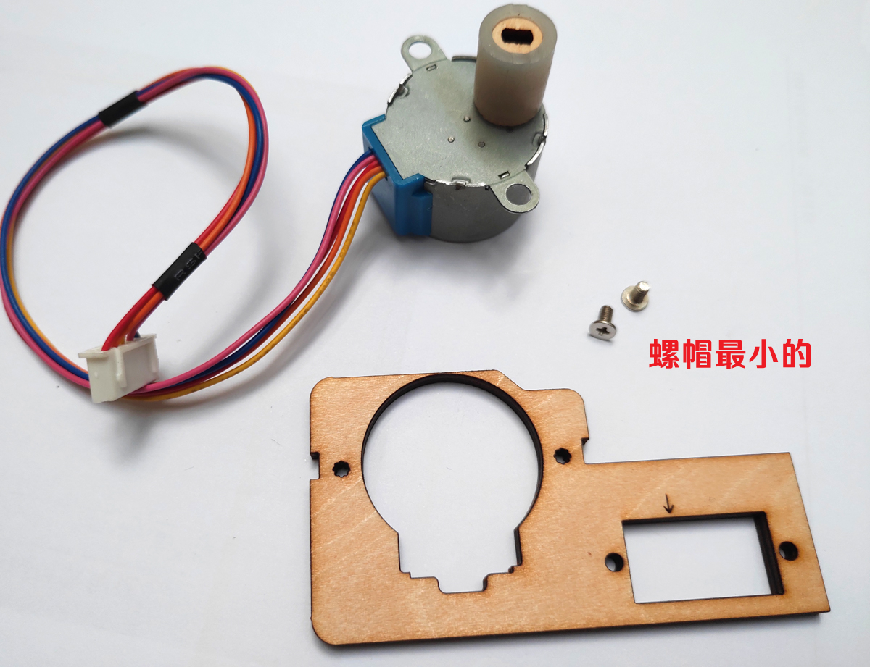

将步进电机固定的支架上。支架螺丝孔可以直接拧紧。

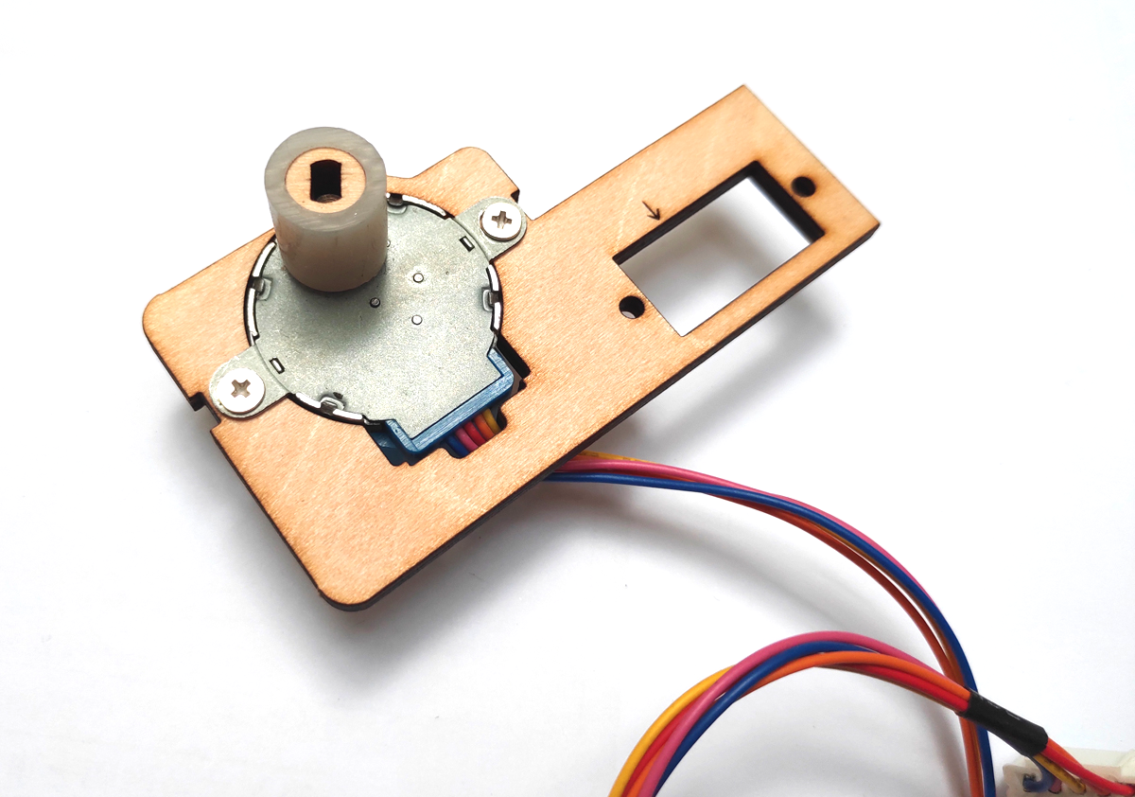

步进电机和支架的位置后期可能需要根据纸张松紧再做微调，螺丝无需拧的太紧。

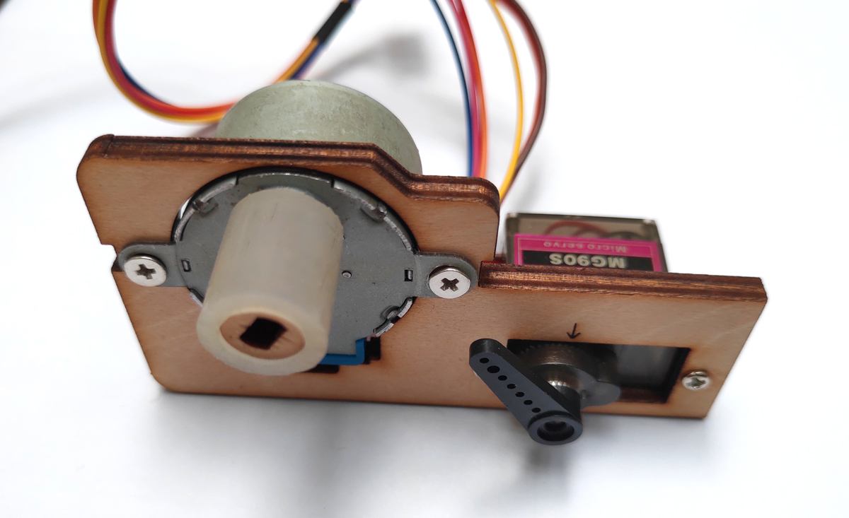

安装舵机到支架，注意舵机主轴的方向。并将舵机自带的塑料摆臂装于舵机主轴上。

# 停不下来了

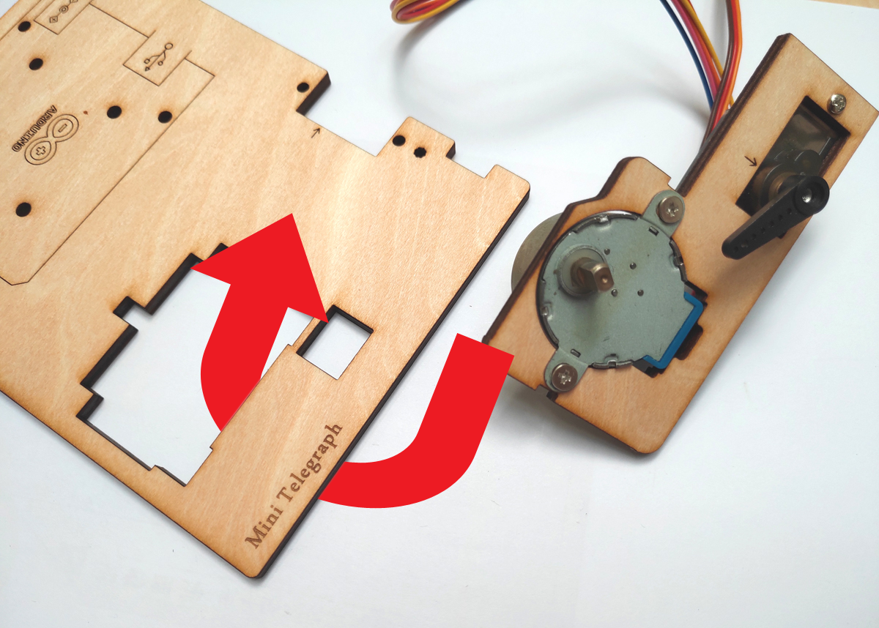

支架部分从下面穿过来

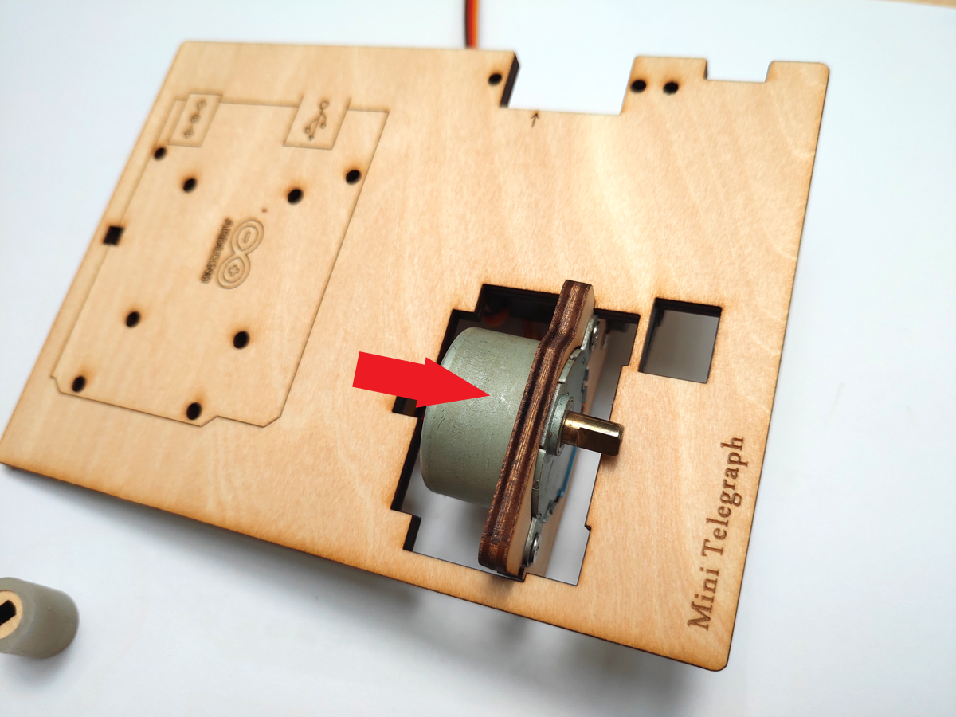

向前推，卡到位OK。

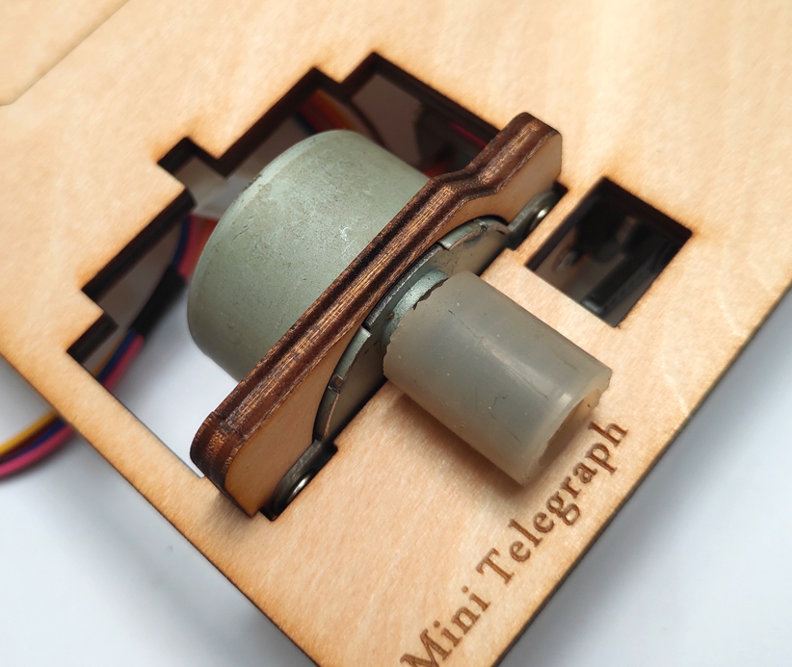

插上辊纸轮，查看一下辊轮和底板的间隙。

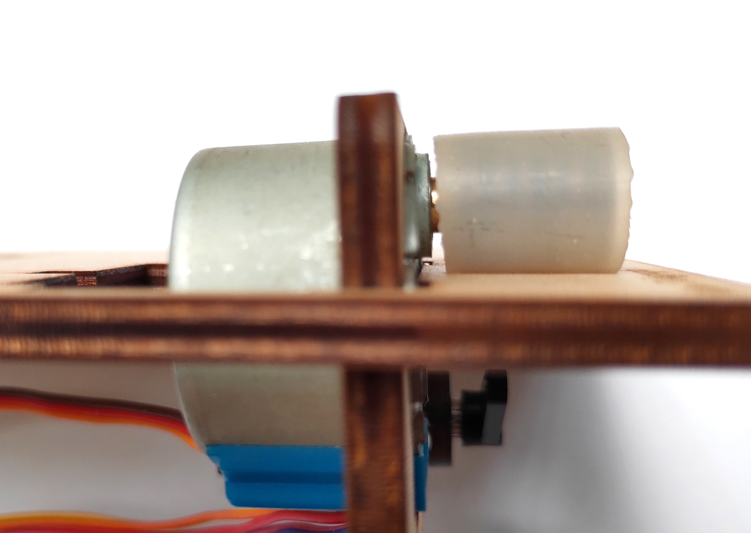

如果过紧需要将步进电机的固定螺丝松开，将电机向上调节一点。

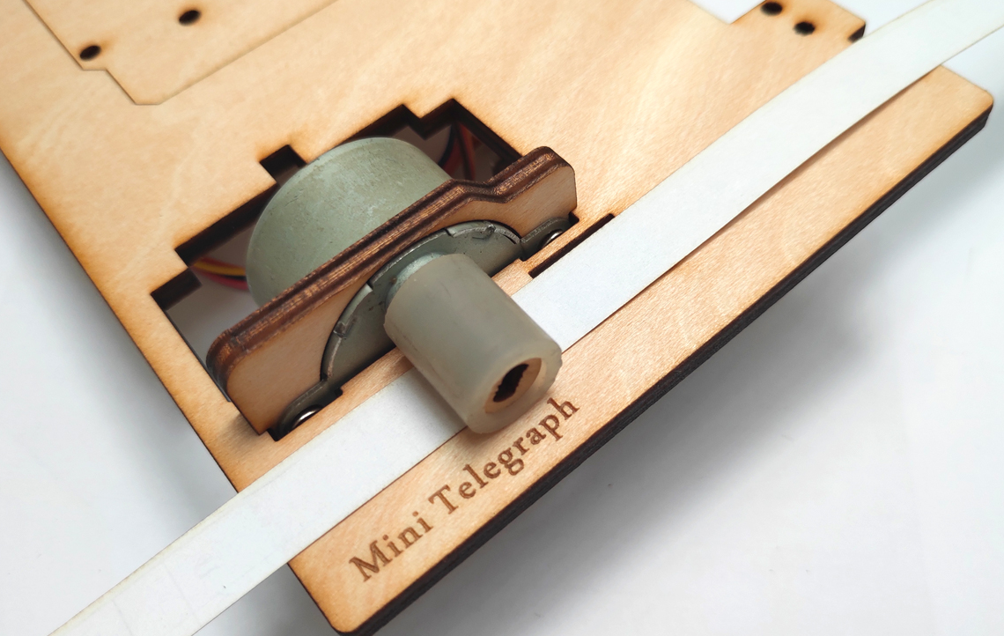

可放一张纸试试。感觉纸和硅胶轮稍有接触即可。后期还有固定件再加固，此时无需将辊轮压紧（如果压力过大，摩擦太大，可能导致步进电机无法转动）。

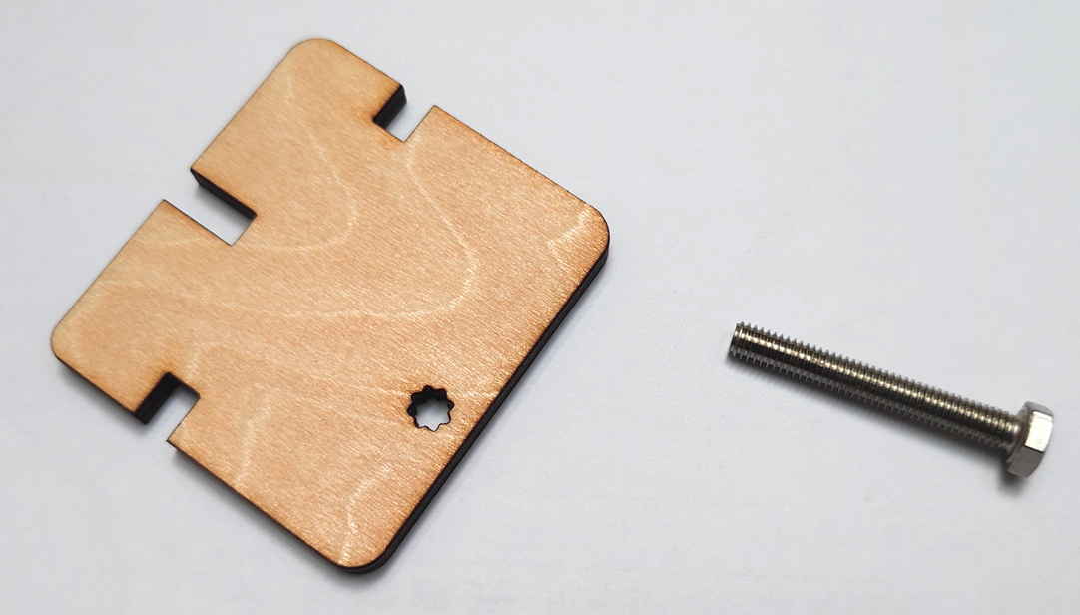 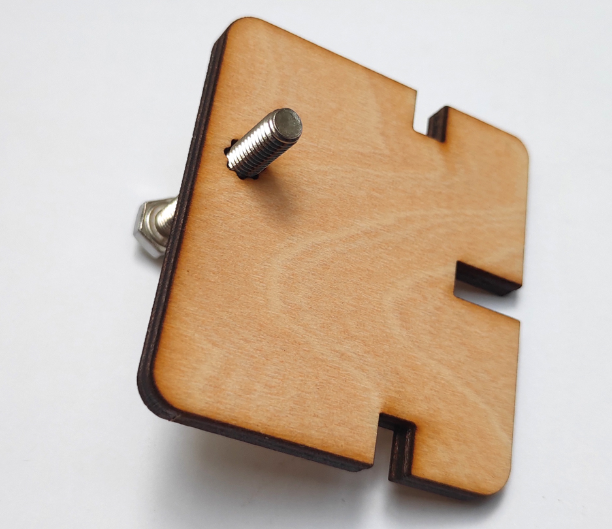

电机固定板，如图即可

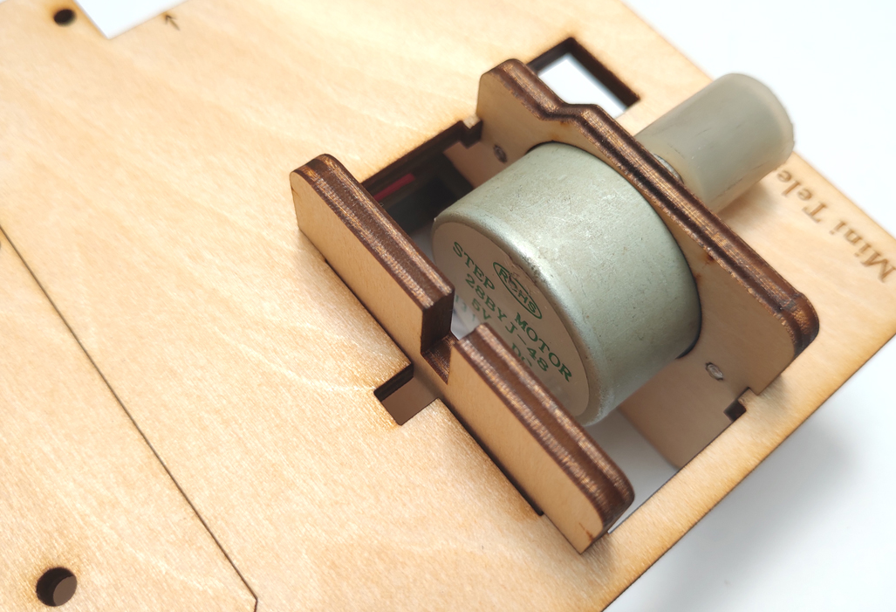

安装方式和相同

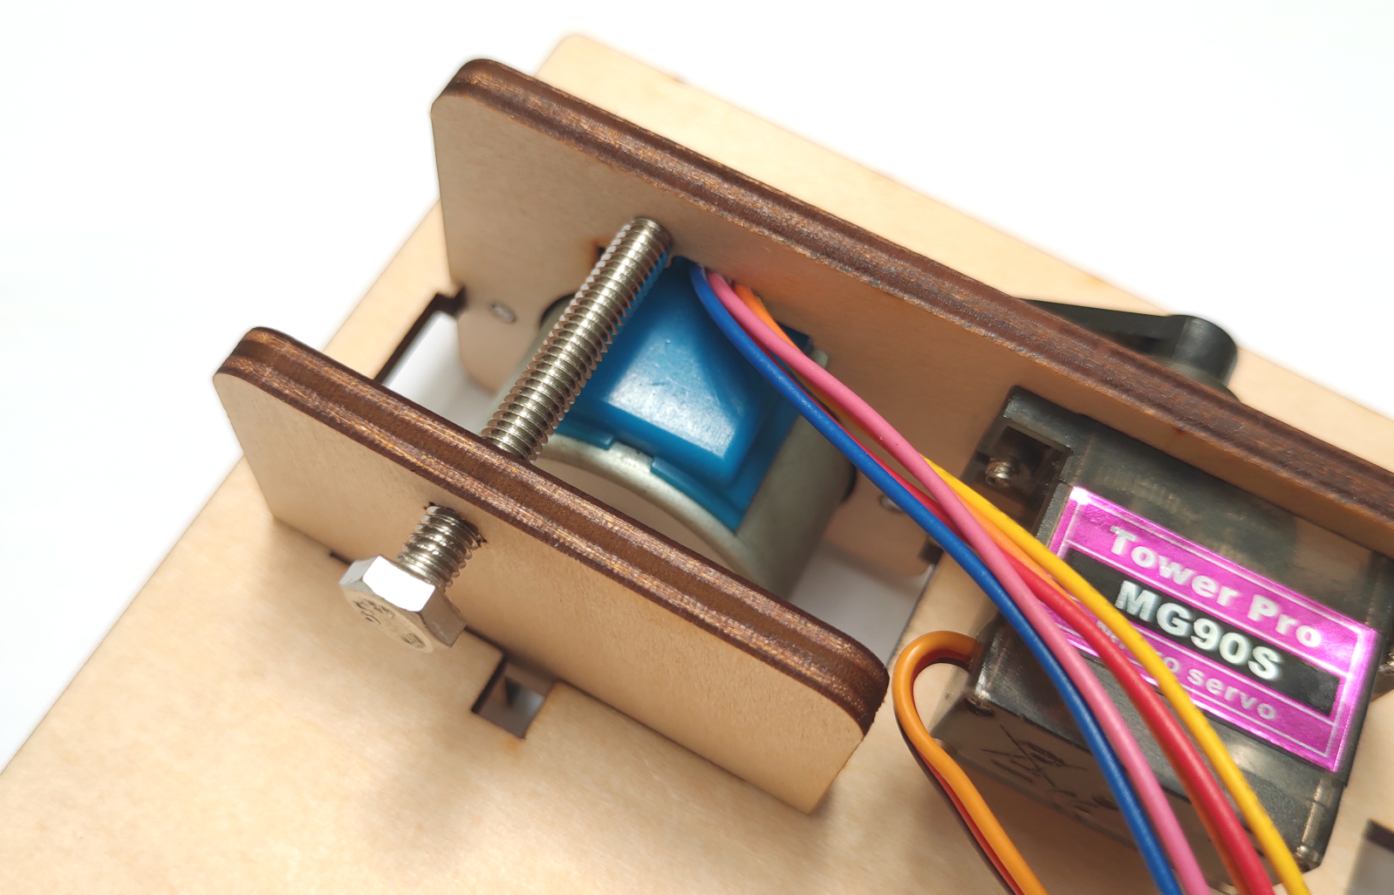

螺丝无需拧紧，稍微支撑到即可，注意不要压住电机电线。

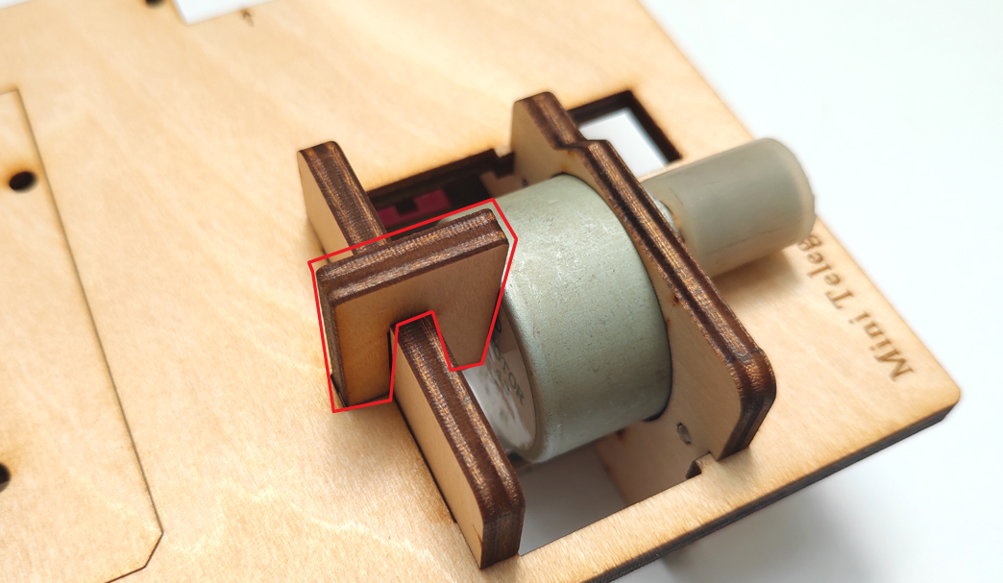

上方的插销同样无需压紧，后期要看纸张的进纸情况调节松紧。

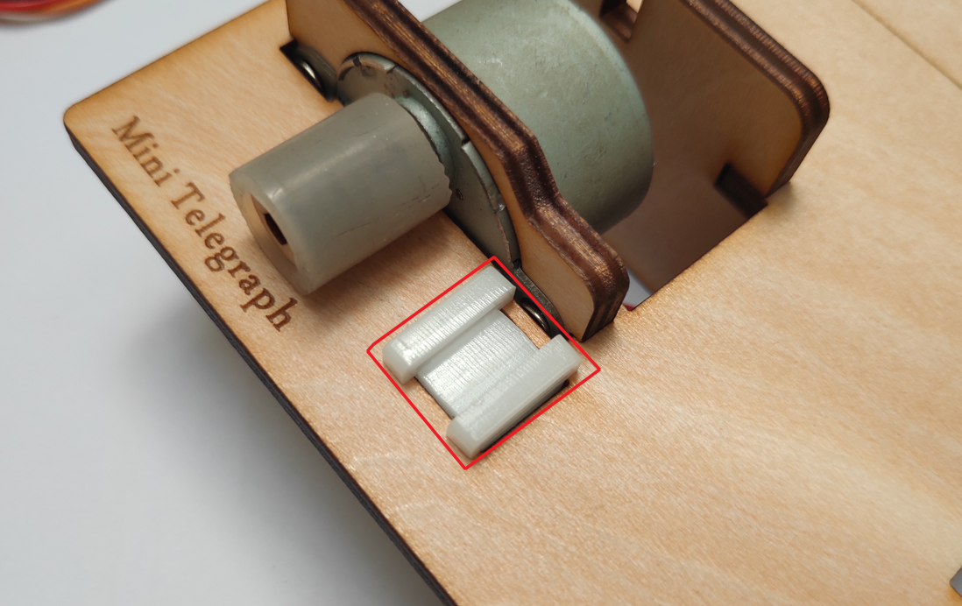

打字机构可以安装，查看一下松紧情况，要可以自由下落，无明显阻力摩擦。如有明显摩擦可以适当打磨一下白色滑块。

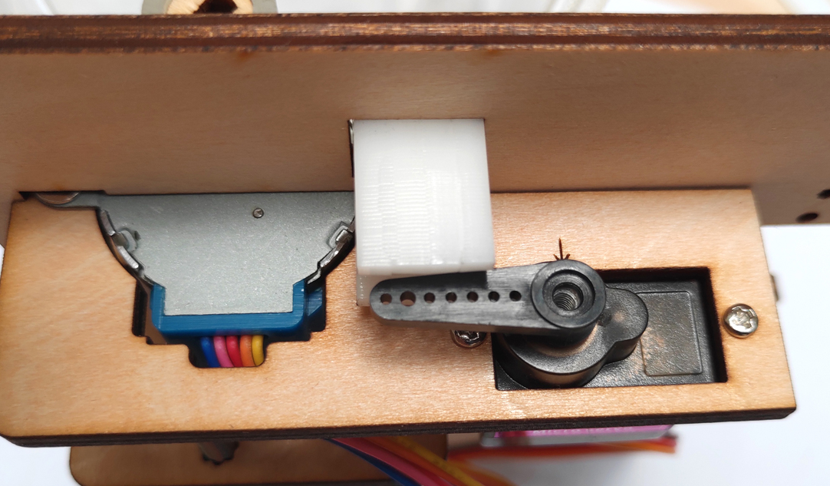

舵机和滑块的典型位置，此位置需要后期从程序中调节。调试程序前需要将滑块取出。

# 来点简单的休息一下（简版跳过）

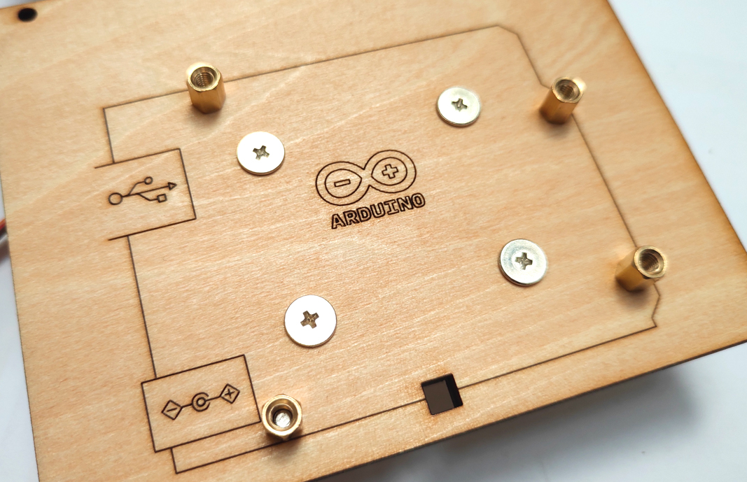

安装铜柱固定主板。

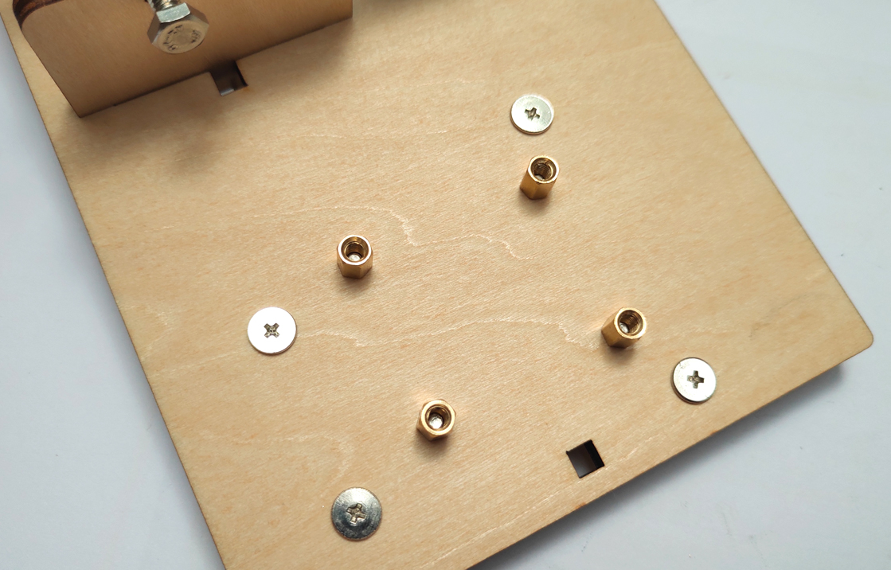

Arduino在上，步进电机控制板在下。

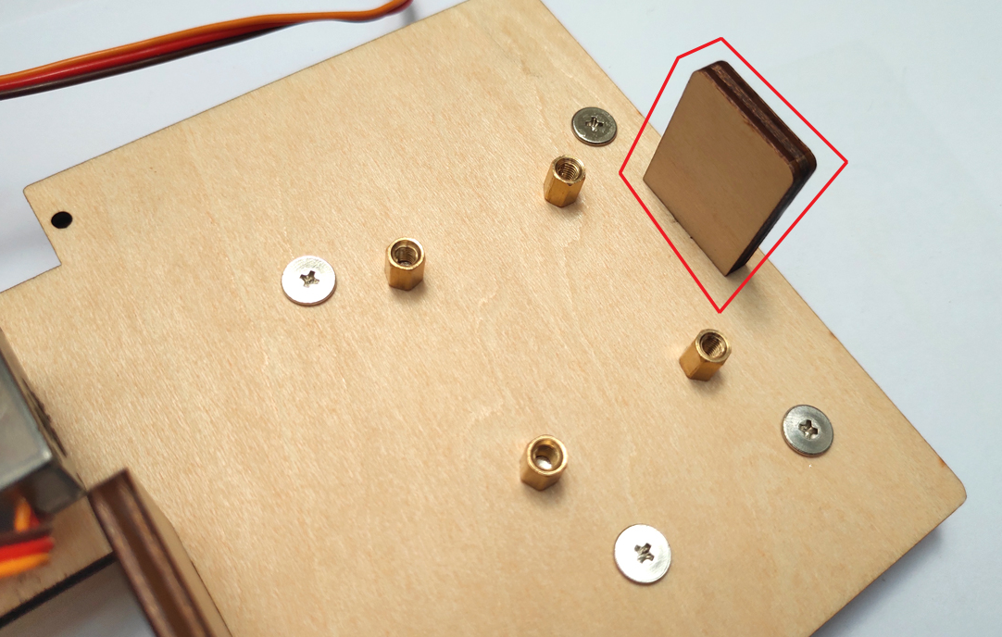

腿，安装在方孔内。

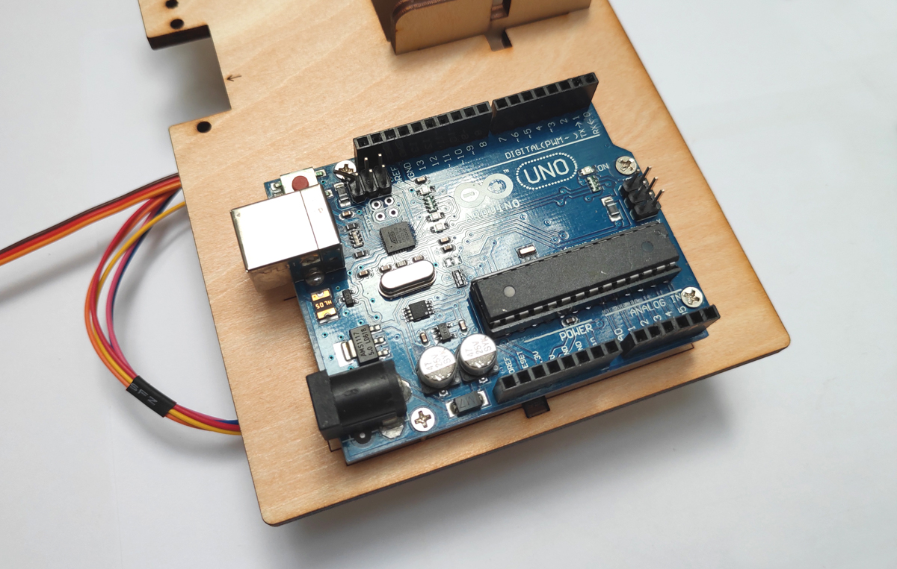 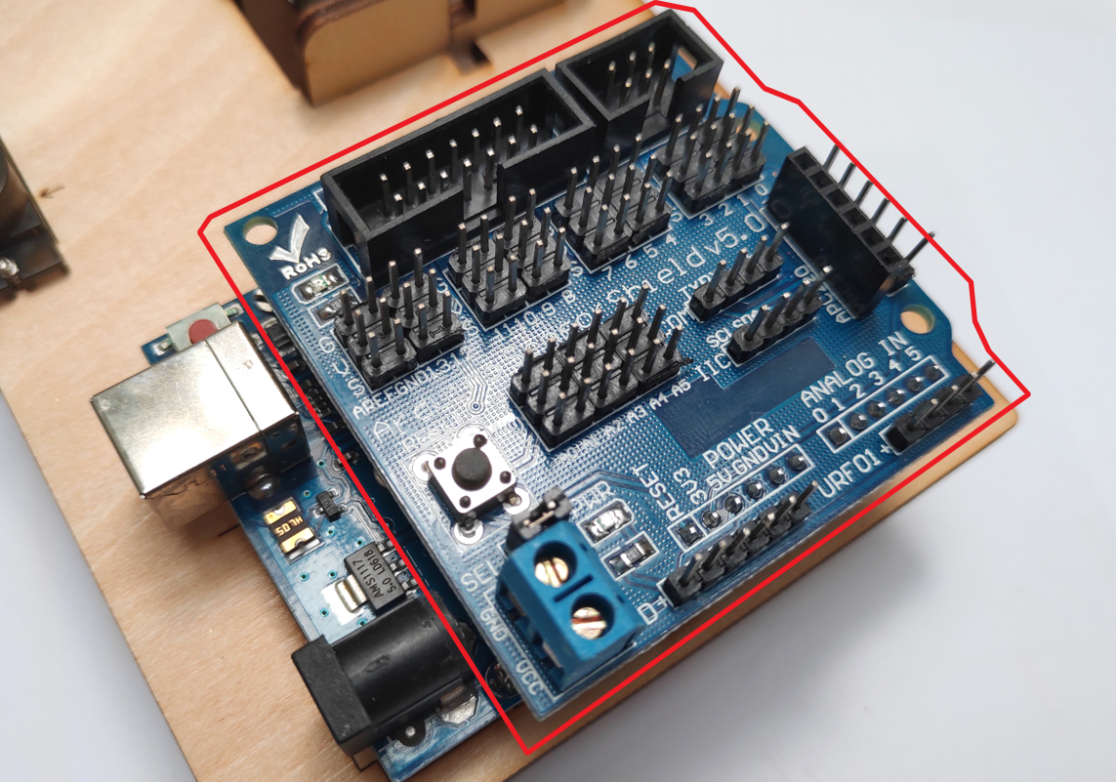

盾板插于Arduino主板之上，注意下面针脚是否对正。

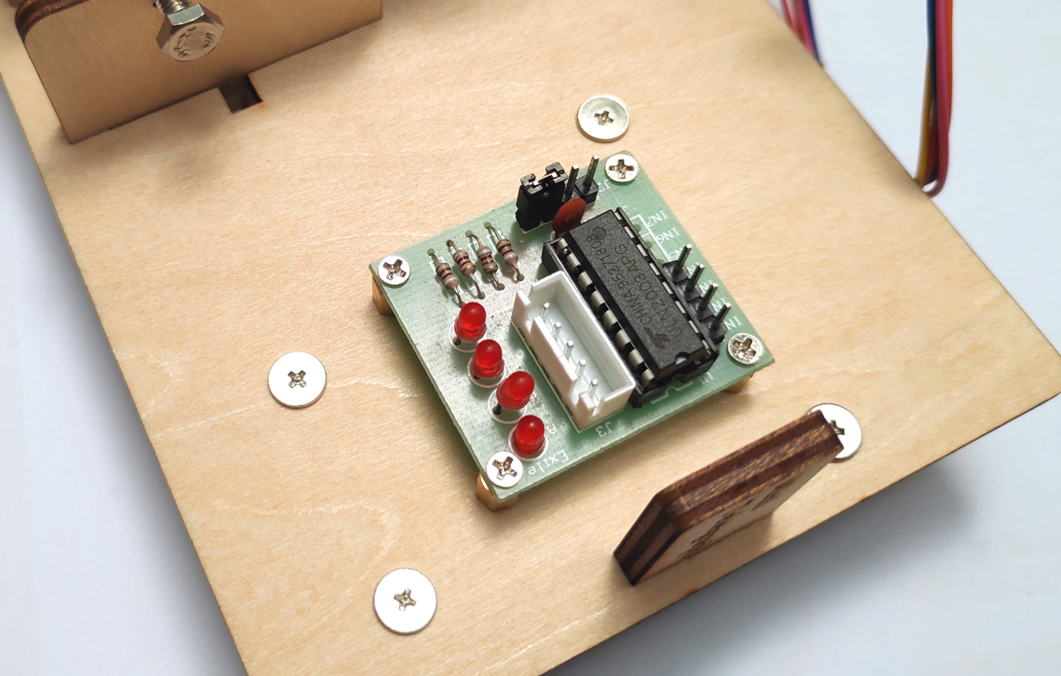

# 最后几件

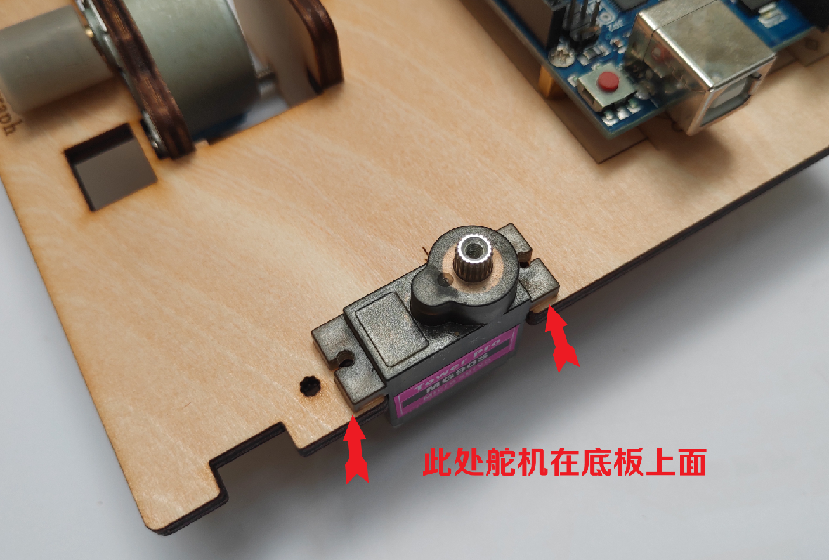

此位置舵机在底板上方。螺丝可能从下往上拧更结实。

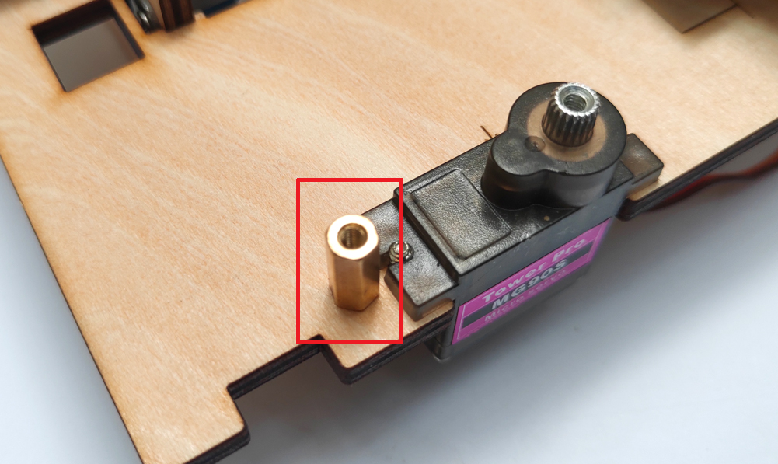

固定这个铜柱。

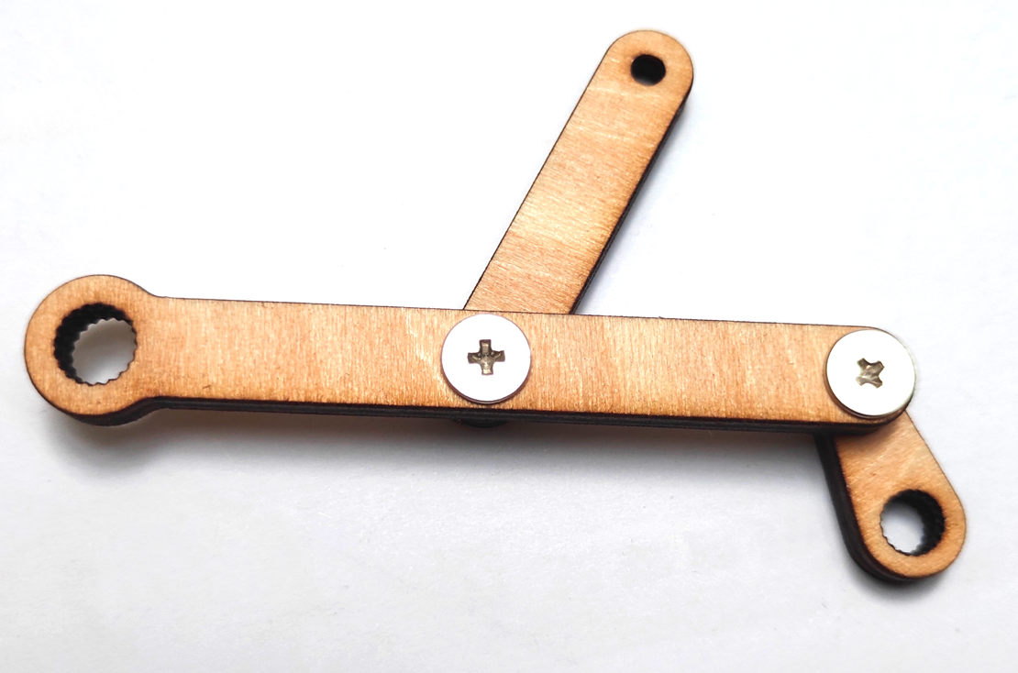

固定摆臂，但是螺丝不要拧紧。让各个零件可以保持自由转动的状态。

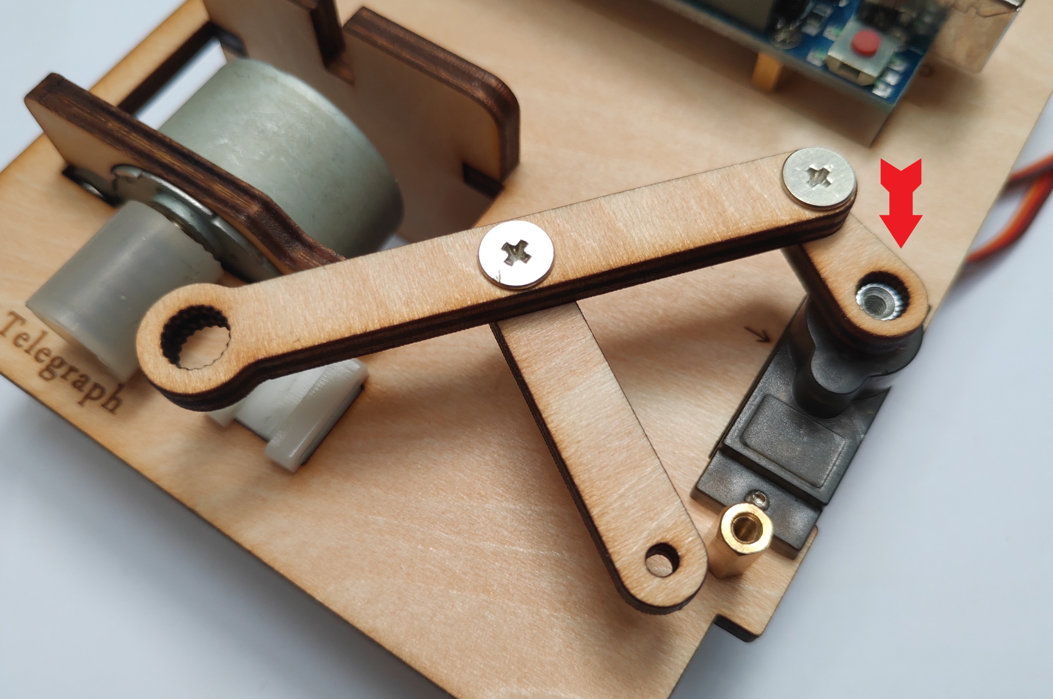

建议先运行一下调试舵机位置的程序，然后再将摆臂插入舵机主轴。因为舵机不通电的时候，无法知道它的位置，运行程序后，可能摆臂插入的是很远的位置，还要再调节参数。更麻烦。

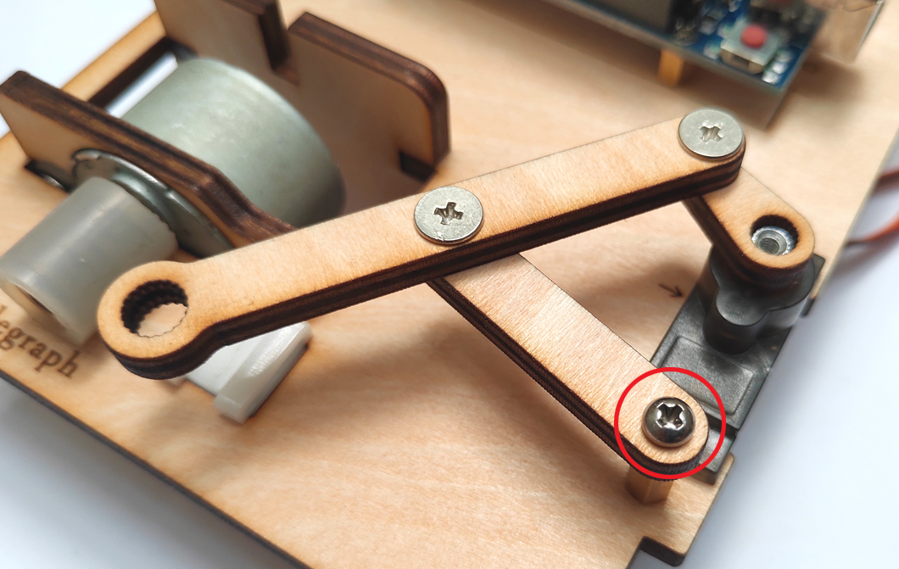

最后拧此位置的螺丝。

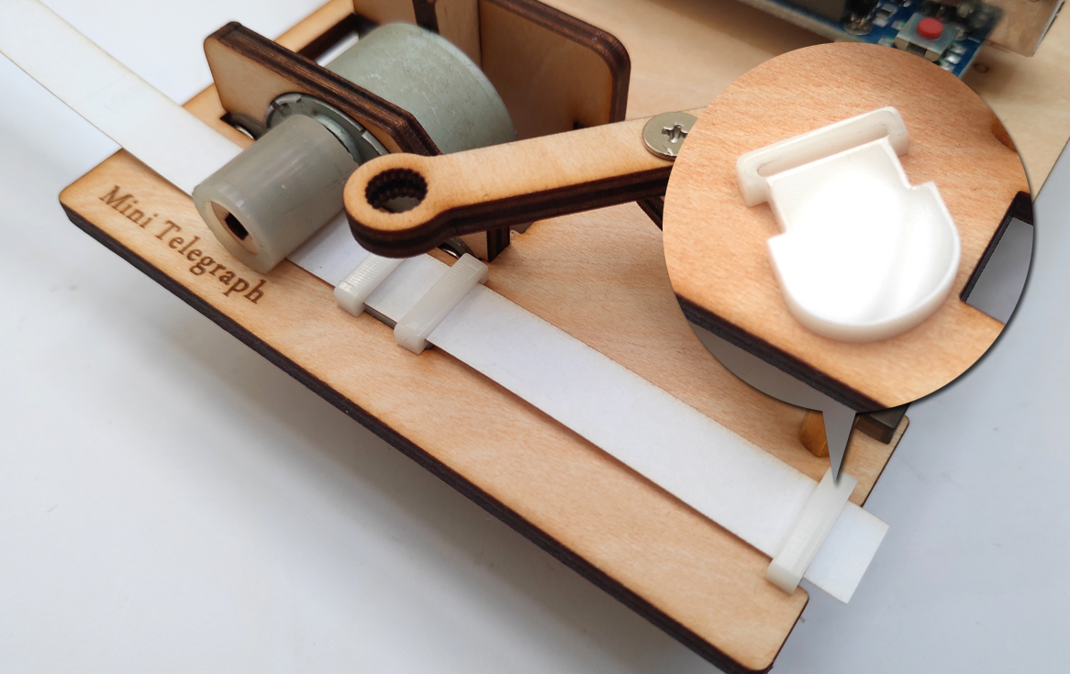

装一条纸可以测试一下。调节好辊轮的位置，是可以将纸自行卷入的。尾部是固定纸的卡扣，要插到底板的凹槽里。

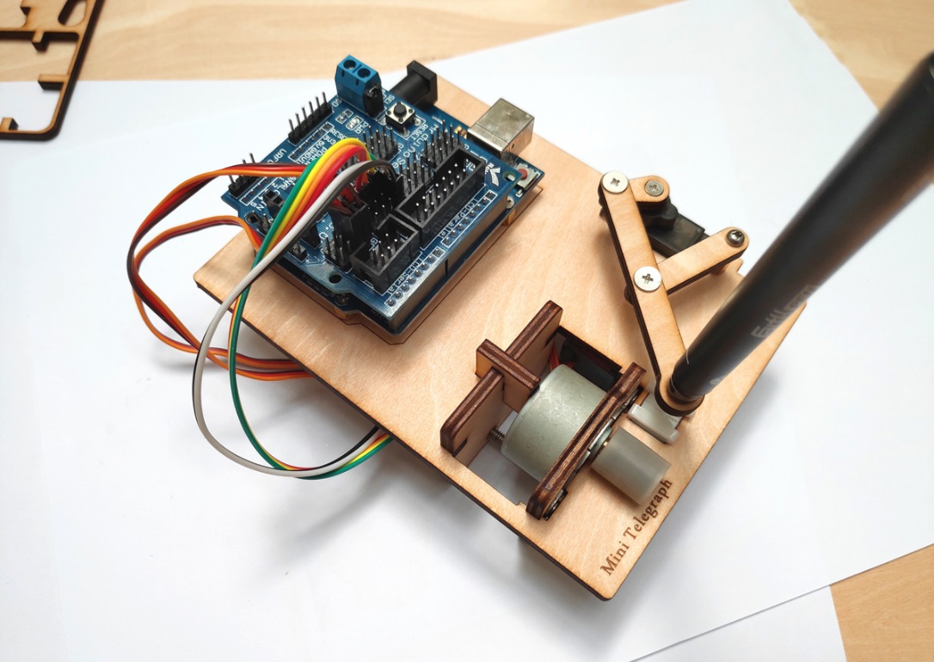

完工。

# 接线 (看不懂请跳到8)

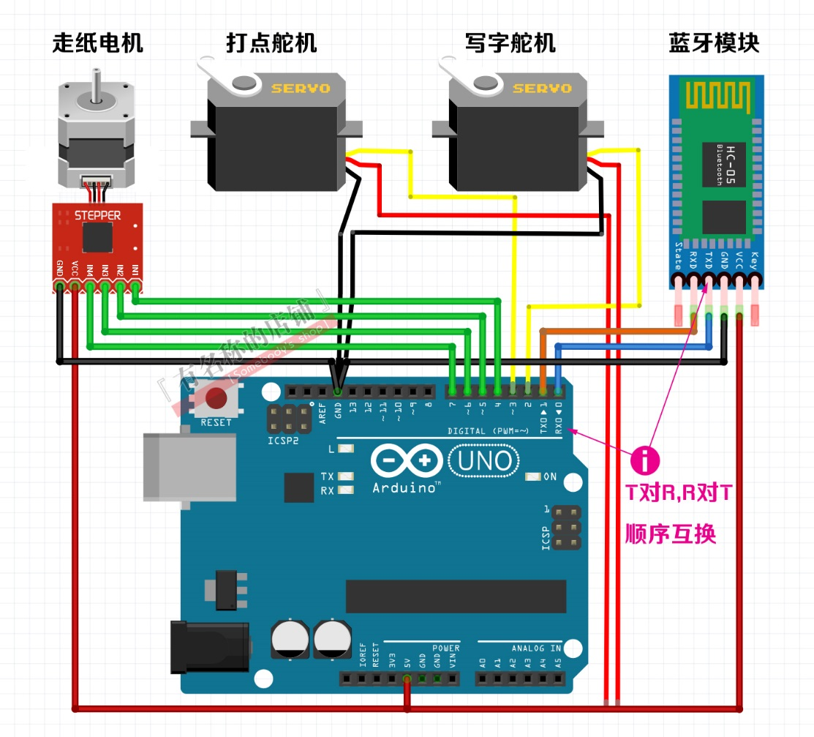

程序中的接线位置，所有设备的VCC是接电源+，GND接电源-，有盾板的直接插到对应端口就可以了

* 写字舵机2#（舵机线棕色GND，红色VCC，黄色是信号）
* 打点舵机3#
* 走纸步进电机：4条信号线In1,In2,In3,In4分别对应Arduino 4#,5#,6#,7#，步进电机控制板有专用线接电机，防呆口能插进去就不会错。
* 蓝牙模块TX对应Arduino的RX 0#口，模块RX对Arduino TX 1#口（一定要交叉，如果是tx-tx，rx-rx是无法通讯的）另外接上蓝牙模块后，就无法刷程序了，必须先断开蓝牙的rx，tx才能正常刷。（部分蓝牙模块的信号线是3.3v无法直接对接Arduino的R,TX口需要降压电阻大约1KΩ，本店销售的可以直接插内置保护电路）

# 盾板的接线问题？

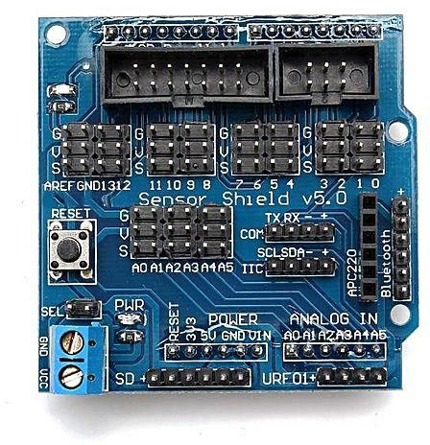

盾板插于Arduino UNO之上，盾板针脚对准UNO的排线孔即可。盾板的作用类似接线板，可以方便的接插舵机等设备。盾板针脚的号码和UNO的端口一一对应。每个端口都有一个GND和VCC的接头。无需面包板接线非常方便。

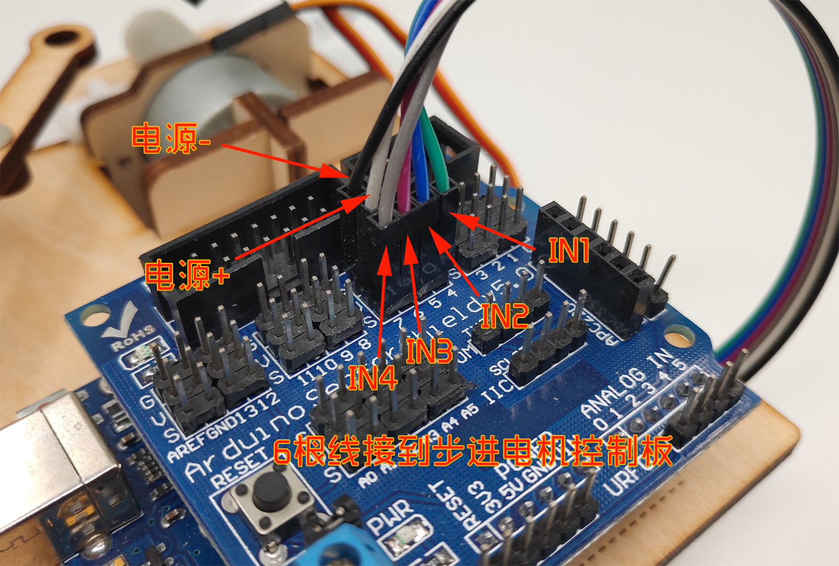

步进电机4信号2电源线的接法。

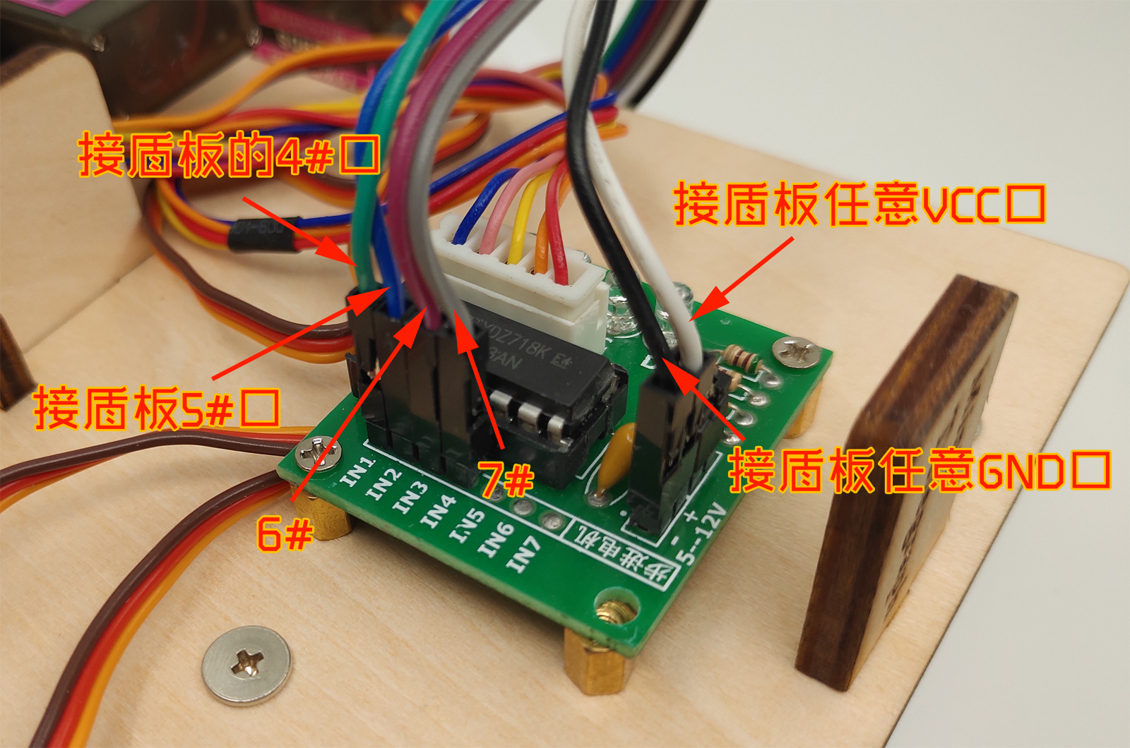

步进电机控制板线的接法。颜色只是习惯上白色或红色VCC +，黑色 GND - ，其他彩色用于信号。

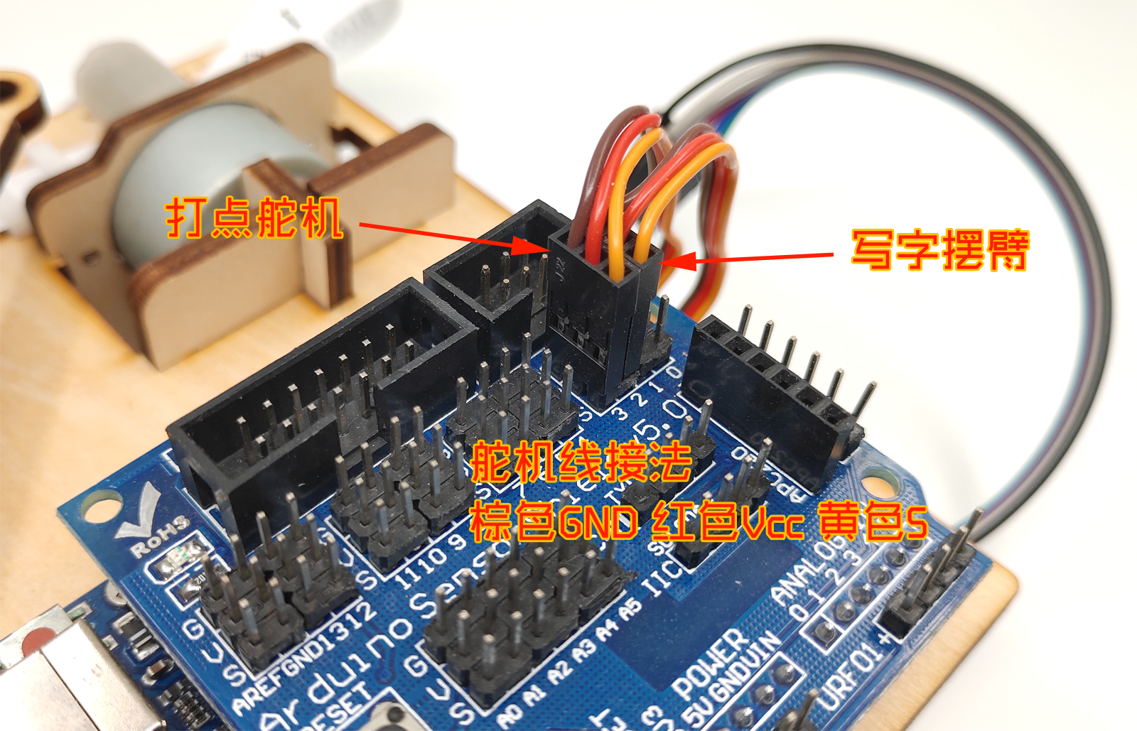

舵机的接线位置，棕色接GND，黄色接信号S，红色在中间VCC

# 已做好开始准备？

接下来刷程序。如果你还不会刷程序，甚至不会用Arduino，那么请你先阅读1《**Arduino IDE下载安装教程**》,2《**Arduino 程序运行教程**》

（舵机高手可以直接忽略，直接刷程序，调一下摆臂很简单。）此操作适合不太明白舵机是咋运行的新手。

首先运行setpperservo.ino，这个程序的功能是让舵机转到工作位置，然后再安装舵机的摆臂，这样位置参数基本就不需要调节了，如果随便按上摆臂，可能位置会差的很多，直接运行程序的时候，摆臂可能会转到完全不相干的位置上，很麻烦。

主程序telegraph.ino的运行，Web编译器的程序地址：https://create.arduino.cc/editor/wjd76/68303116-0495-4580-b125-6a339187df4f/preview（强烈推荐使用web编译器，而且你可以随时得到我们更新的最新版程序。）

先不要安装笔，运行一下主程序，让机械臂随便写几个字，看看运行的范围，是否在纸条内。如果超出了，参数还需要调节，具体几个参数的功效见程序注释。

# 了解更多

欢迎到我们的店铺<https://somebodys.taobao.com>